Тверская область, Спировский район
Муниципальное общеобразовательное учреждение
средняя общеобразовательная школа с. Козлово

Зависимость урожайности картофеля от сорта

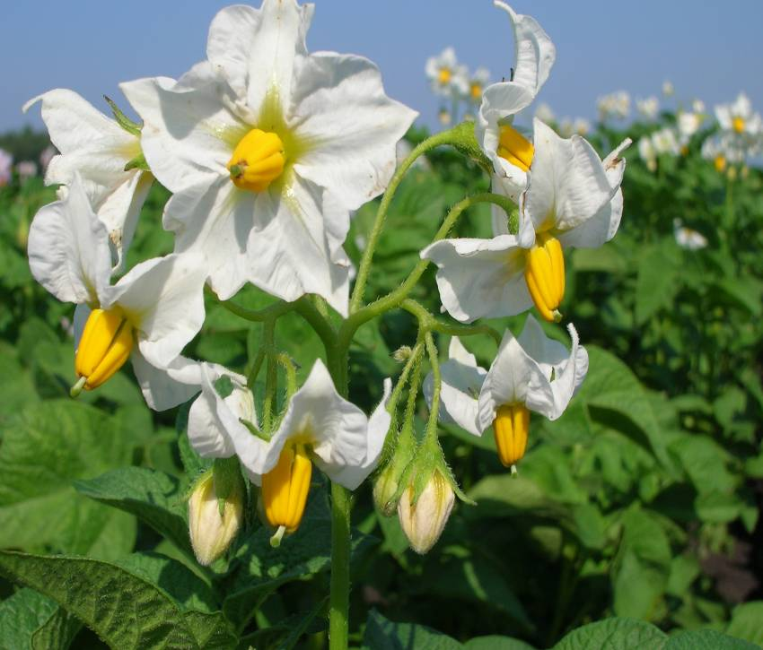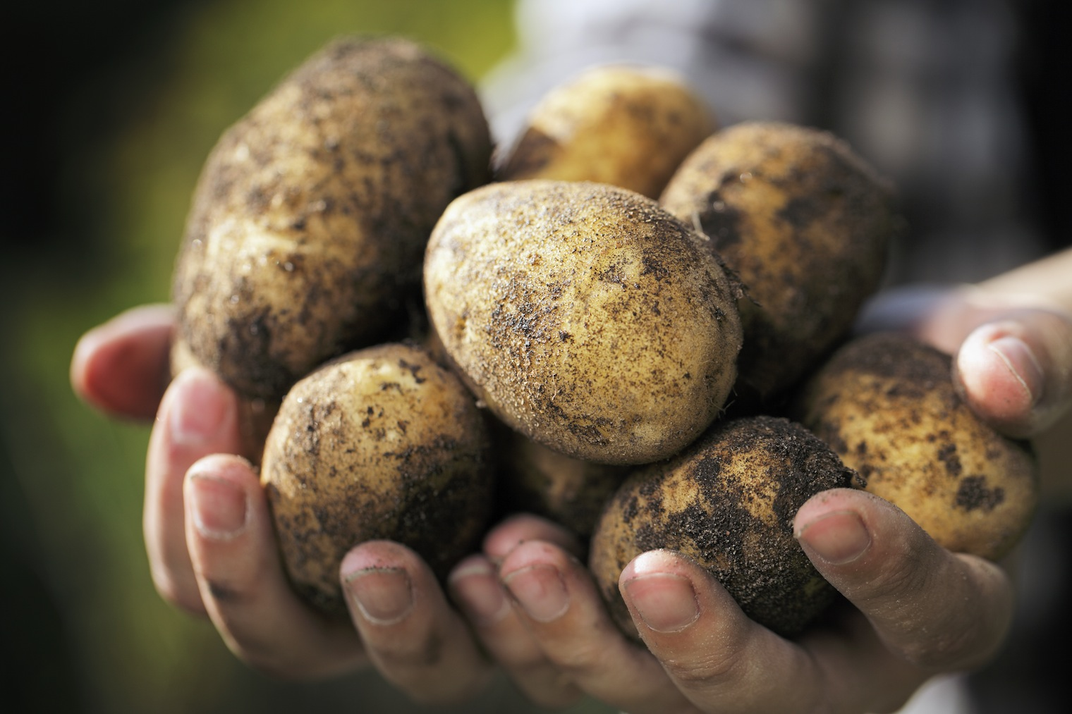

Автор работы:
Воскресенская Оксана Владимировна,
обучающаяся 11 класса МОУ СОШ с. Козлово
Спировского района, Тверской области

Руководители работы:
Цветкова Антонина Алексеевна
учитель биологии
Курочкина Марина Анатольевна,
учитель обществознания

2014 – 2015 год

Оглавление

- Введение 3 стр.
- Материалы и методика 6 стр.
- Результаты и их обсуждение 9 стр.
- Выводы и заключение 11 стр.
- Список использованной литературы 12 стр.
Приложение 13 стр.

Введение
Картофель — одна из важнейших сельскохозяйственных культур разностороннего использования. Прежде всего - это ценнейший продукт питания, картофель образно называют «вторым хлебом». Потребление картофеля на одного человека составляет 120 – 130 кг., что превышает медицинскую норму. Такого уровня популярности картофель достиг благодаря хорошим вкусовым качествам. Темпы роста населения планеты требуют, чтобы в течение нескольких десятилетий объем продовольственного производства увеличивался вдвое.
Картофель ( Solánum tuberósum. L) - это травянистое растение из семейства пасленовых (Solanaceae). Корневая система его располагается преимущественно в пахотном слое. От стеблей отходят подземные побеги – столоны, на которых образуются клубни. По форме и окраске клубней сорта картофеля сильно отличаются друг от друга, различают клубни круглые, округло- овальные, удлиненно- овальные, длинные, плоские, овальные и другие. Различают следующие типы окраски клубней: белые, с различным проявлением желтизны, красные, с оттенками от светло – розового до интенсивно – красного и сине – фиолетового.
Мякоть клубня чаше всего белая, иногда желтоватая, и только у отдельных сортов она красная или сине- фиолетовая.
В состав клубней входят: вода 75 %, крахмал 20,45 %, сахар 0,3 % сырой протеин 2 %, жир 0,15 %, клетчатка 1% и зола 1,1%.
Размножают картофель целыми клубнями и их частями путем деления. Клубни прорастают при температуре почвы от + 3 до + 5ºС, но более интенсивно при + 12 ºС. Стебель картофеля большей частью прямостоячий, реже отклоняющиеся в сторону, высотой 30 – 150 см. Окраска стеблей зелёная.
По форме стебли картофеля ребристые, трёх- или четырёхгранные, в различной степени опушённые.
Куст растения картофеля состоит из 4-5, реже 6-8 стеблей. Число стеблей в кусте зависит от сорта и определяет урожайность клубней.
Листья картофеля, появляющиеся при прорастании клубней, простые, цельнокрайние. Строение и степень рассечённости листьев - важнейшие сортовые признаки. В листьях в процессе фотосинтеза в основном образуются крахмал, сахара и белки. [ 5,с.17]
Цветки у картофеля собраны в соцветия, представляющие собой расходящиеся завитки, расположенные на общем цветоносе. Цветки пятерного типа. Чашечка зеленая, сросшаяся у основания.
Плод картофеля - двугнездная многосеменная сочная зелёная ягода шаровидной или овальной формы. Плоды образуются не у всех сортов. При созревании становятся беловатыми и приобретают приятный запах,
напоминающий запах земляники. В ягодах содержится много ядовитого алкалоида соланина, поэтому для употребления в пищу они непригодны. Семена картофеля мелкие, плоские, с согнутым зародышем, светло-желтого цвета.
Картофель требователен к рыхлости и влажности почвы. [ 6,с.178-196]
В настоящее время существует множество сортов картофеля, одни сорта районированы по зоне возделывания, другие считаются перспективными, в связи с этим изучение сортов картофеля является актуальной задачей.
Основным производителем картофеля являются сельхозпредприятия: совхозы, фермерские хозяйства и владельцы приусадебных участков.
Урожайность картофеля зависит от множества условий: освещённости, влаги, почвы, обеспеченности минеральными и органическими удобрениями, технологических приемов выращивания, качества семенного материала. Важным фактором успеха является правильный выбор сорта, биологические особенности которого больше соответствуют почвенно-климатическим условиям Спировского района.
На учебно-опытном участке (далее УОУ) преобладают супесчаные почвы. Они в большей степени пригодны для обработки и выращивания культурных видов растений. Супесчаные почвы – это промежуточный вид почвы. Они обладают достаточно высокой проводимостью влаги, воздуха. Такие почвы хорошо впитывают воду и удерживают её, имеют свойство связывать питательные и минеральные вещества.
Супесчаные почвы можно по праву назвать благоприятной средой для роста и развития корневой системы садовых и овощных культур. Они хорошо проводят кислород и обладают мощной капиллярной системой, по которой влага, воздух и минеральные вещества транспортируются к органам растений. Картофель обладает слабо развитой корневой системой, которая плохо восстанавливается после механических повреждений.[ 10,с.349]
В течение многих лет на территории пришкольного участка высаживался картофель разных сортов: «Елизавета», «Сказка » и др. Урожай всегда был разный, в зависимости от погодных условий, сорта, внесения в почву органических и минеральных удобрений.
Актуальность данной работы заключается в практической необходимости определения наиболее урожайного сорта картофеля для выращивания на УОУ и в подсобном хозяйстве жителей села.
Цель опыта - определение наиболее урожайных, перспективных сортов картофеля, культивируемых в условиях учебно-опытного участка МОУ СОШ с. Козлово
Задачи:
- Изучение литературы по агротехнике, биологическим особенностям и сортовым ресурсам картофеля.
- Освоение агротехники выращивания разных сортов картофеля на практике.
- Выявление сортов картофеля с максимальным урожаем.
- Сравнение данных урожайности различных сортов картофеля, полученные в 2014 и 2015 годах.
Материалы и методика
Сроки проведения работы: опыт проводился на учебно-опытном пришкольном участке муниципального образовательного учреждения средней общеобразовательной школы села Козлово Спировского района Тверской области в течение двух лет. В2014 и 2015 году изучали сорта картофеля «Орбита», «Невский», «Синеглазка», в 2015 году изучали сорта картофеля «Удача» и «Киви», впервые высаженные на УОУ.
Объект исследования: картофель сортов «Орбита», «Невский», «Синеглазка», «Удача», «Киви».
Опыт проводился на учебно-опытном пришкольном участке Муниципального образовательного учреждения средняя общеобразовательная школа село Козлово Спировского района Тверской области в течение двух лет.
Для проведения опыта был составлен план работ.
Осенью почва была перекопана вручную при помощи лопат и в качестве органического удобрения внесен навоз 5 кг на м².
В зимний период изучалась литература по агротехнике, биологическим особенностям и сортовым ресурсам картофеля.
Перед посадкой клубни картофеля первого и второго годов опыта были пророщены, для этого клубни рассыпаны в коробки в один слой и выставлены в теплом светлом помещении. Через две недели появились толстые зеленые ростки.
Посадка картофеля производилась вручную, расстояние междурядий – 75 см., расстояния в ряду – 30 см.
После посадки картофеля проводились фенологические наблюдения, данные заносились в таблицу. В течение лета посадки картофеля пропалывались 4 раза (первый раз после появления первых всходов) и окучивались 3 раза (последнее окучивание во время массового цветения).
Сбор урожая производился вручную. Все сорта картофеля выкапывались в один день. Картофель был взвешен, поврежденные клубни отобраны. На хранение картофель заложен в овощехранилище.
Оборудование
• Лопаты (облегченный вариант), грабли, набор садового инвентаря
• Линейка, мерная лента, весы
• Ведра, лейки
• Посадочный материал (клубни картофеля)

Характеристика сортов картофеля, культивируемых на УОУ
Общеизвестно, что родиной картофеля считается Южная Америка. Перуанские индейцы возделывали его ещё несколько тысячелетий назад. В Россию картофель завезли во времена Петра Великого, но широкое распространение он получил лишь при Екатерине Второй. Статистика показывает, что по потреблению продуктов питания картофель находится на втором месте после хлеба. В настоящее время существует много универсальных, районированных сортов разных сроков спелости. [ 11]
СОРТ « НЕВСКИЙ» (Северо-Западный НИИСХ)
Среднеранний, столовый. Растение средней высоты, сильноветвистое, окраска цветков белая. Клубни округло-овальной формы, кожура белая, мякоть белая, глазки красновато-фиолетовые, средней глубины, масса товарного клубня 90-130 г. Урожайность высокая, товарность высокая, лёжкость клубней хорошая, содержание крахмала 11-17%, вкус хороший.
Среднеустойчив к фитофторозу, парше обыкновенной. Ценность сорта: стабильная урожайность и различных агроклиматических условиях, устойчивость к фитофторозу. Зоны возделывания: во всех регионах России. [ 10,с.352]
( приложение рис.1)
СОРТ «СИНЕГЛАЗКА»
Картофель этого сорта является среднеспелым. Цветы имеют светло-синий цвет. Клубни сорта картофеля Синеглазка крупные, овальной формы. Цвет кожуры с синеватым оттенком. На срезе мякоть сорта имеет белый цвет. Урожайность высокая до 500 кг с сотки. Содержание крахмала высокое 15%. Лежкость очень низкая, а вкус отличный. Сорт картофеля Синеглазка устойчив к фитофторозу, гнили, парше. Сорт Синеглазка очень популярен, в основном, у любителей. Есть мнение, что самое вкусное пюре получается именно из этого сорта картофеля. Синеглазка дает стабильный урожай и имеет хорошую сопротивляемость вирусам. Немного истории, данный сорт гибрид. Его получили путем скрещивания дикого и культурного картофеля. Вывел этот сорт С. Домин в послевоенные годы. В 50 – е годы были попытки выращивания этого сорта в промышленных масштабах. Попытка оказалась неудачной, из-за низких показателей лежкости. Картофель быстро начинал гнить. Поэтому, его выращивают только любители. [ 10,с.357] ( Приложение рис. 2)
СОРТ «ОРБИТА» (ВНИИ картофельного хозяйства)
Позднеспелый. Растение раскидистое, средней высоты, окраска цветков белая. Урожайность в госиспытании - 190- 300 ц/га (максимальная 480 ц/га). Клубни округлые, кожура желтая, мякоть белая. Крахмал:17 — 19 %. Столовые качества: хорошо разваривается, хорошие вкусовые качества, мякоть не темнеет. Оптимально подходит для производства и приготовления картофельного пюре. Высокоустойчив к вирусам и фитофторозу, среднеустойчив к парше обыкновенной. Сорт плохо переносит засуху и механические повреждения. Не рекомендуется выращивать на легких почвах. [ 10,с.353] ( Приложение рис.3)
СОРТ « УДАЧА»
Оригинатор - ВНИИКХ им. А.Г. ЛОРХА. Год включения в Госреестр сортов РФ -1994. Относится к раннеспелым высокоурожайный сортам, адаптирован к различным видам почвы и климатическим зонам. Выход товарных клубней до 100%, хорошая лежкость и сохранность в зимний период. Кусты у сорта « Удача» – средние с белыми цветами. Клубни - крупные, овальной формы со светло-жёлтой кожурой. Мякоть – белая. Хорошие вкусовые качества. Особенность – посадку необходимо проводить в хорошо прогретую почву. Этот раннеспелый сорт картофеля обладает – высокой устойчивость к вирусам, средней к болезням и очень устойчив к механическим повреждениям. [ 11] ( Приложение рис.4)

СОРТ « КИВИ»

Сорт выведен в г. Жуков Калужской области, любительский. Позднеспелый столовый универсальный сорт. Урожайный, хранится хорошо, мало поражается проволочником. Этот сорт картофеля содержит биоклетчатку, которую не переваривает колорадский жук. Кожица по бархатистости похожа на кожицу киви, отсюда и название. Куст красивый, с бархатной тёмно-зелёной листвой. Высокий. Листья крупные, толстые, покрыты малозаметными волосками. Колорадский жук не селится на кустах данного сорта, его личинки слабо поражают листья. Клубни бархатистые, оранжево-коричневого цвета округлые, с белыми глазками. Глазков, на первый взгляд, немного. Но весной пробуждаются боковые спящие глазки, и ростков к посадке образуется несколько. Вырастают клубни обычно крупными и средними, мелочи у него почти не бывает. Кожура легко моется. Чистить довольно легко глазки неглубокие. Мякоть клубня белая, очень плотная. Сорт устойчив к возбудителю фитофторы. [ 11] ( Приложение рис.5)

Таким образом, изучив специальную литературу по данной теме, мы можем сделать следующий вывод: все исследуемые сорта картофеля могут быть высажены в качестве экспериментальных сортов на УОУ.

Результаты и их обсуждение

- Закладка опыта и агротехника исследуемой культуры.
Все мероприятия по уходу проводились своевременно, в соответствии с намеченным планом, однообразно по всему опыту.
- Учет и наблюдение
Фенологические наблюдения проводили по каждому сорту и отмечали дату посева, дату начала всходов (взошло 10-15 % посаженных клубней), дату полных всходов (взошло 75 % посаженных клубней), дату бутонизации, дату цветения, отмирание ботвы, дата уборки. Определяли количество невзошедших растений с указанием причин.
Биометрические данные: динамика высоты растений (измеряли высоту 10 растений, суммировали и делили на 10, берется среднее значение по всем вариантам).
Дали качественную характеристику клубням
- Сбор и учет урожая
Подготовили необходимый инвентарь и оборудование: весы, этикетки, мешки, помещение для хранения.

После сбора урожая было проведено взвешивание картофеля (каждый сорт отдельно). Данные по урожайности были переведены в ц/га и занесены в таблицу (см. таблица 6).

Таблица 6
Учет урожая в 2014 и 2015 годах

Сорт | Площадь делянки, м² |  | Урожай с делянки, кг |  | Урожай в  переводе на ц/га
Сорт | 2014 год | 2015 год | 2014 год | 2015 год | 2014 год | 2015 год
ОРБИТА | 5,25 | 5,25 | 16,900 | 19,950 | 320 | 380
НЕВСКИЙ | 5,25 | 5,25 | 23,800 | 28,875 | 450 | 550
СИНЕГЛАЗКА | 5,25 | 5,25 | 17,800 | 23,625 | 339 | 450
УДАЧА | ---- | 5,25 | ---- | 27,825 | ---- | 530
КИВИ | ---- | 5,25 | ---- | 21,000 | ---- | 400
Средняя урожайность |  |  |  |  | 340 | 462
Для наглядности на основании табличных данных, была построена диаграмма 1.
диаграмма 1
Из диаграммы видно, что в и 2014, и в 2015 году наибольший урожай дал сорт картофеля Невский - 450 ц/га. и 550 ц/га соответственно
В 2015 году так же высокий урожай дал сорт картофеля Удача – 530 ц/га.
В целом в 2015 году средняя урожайность картофеля по сравнению с 2014 годом увеличилась (340 ц/га и 462 ц/га соответственно). Это можно объяснить разными погодными условиями (лето 2014 года было засушливым).

Выводы
- В ходе проведения опыта была освоена агротехника выращивания разных сортов картофеля на практике.
- В 2014 и в 2015 году наибольший урожай дал сорт картофеля Невский - 450 ц/га. и 550 ц/га соответственно
В 2015 году так же высокий урожай дал сорт картофеля Удача – 530 ц/га.
- В целом в 2015 году средняя урожайность картофеля по сравнению с 2014 годом увеличилась на 36% (340 ц/га и 462 ц/га соответственно).

Заключение

Изучив литературу по данной теме, мы узнали, какие условия необходимы для выращивания данных сортов картофеля, каковы его полезные свойства.
Испытуемые сорта подходят для выращивания на пришкольном участке
При выращивании картофеля необходимо соблюдать не только световой режим выращивания культуры, но и режим полива, а также своевременная прополка и профилактики появления колорадского жука.
Высаживать на участке нужно не один сорт, а несколько.
Таким образом, исходя, из полученных результатов мы рекомендуем сорта, для выращивания на пришкольном участке и в подсобном хозяйстве жителей села: « Удача», « Синеглазка» и « Невский». Семенной фонд картофеля сорта «Синеглазка» сложно сохранить, а картофель сортов « Удача» и «Невский» хорошо сохраняется до нового посевного сезона и поэтому данные сорта имеют некоторое преимущество, а сорт « Синеглазка» мы предлагаем использовать как альтернативный.

Список использованной литературы
- Антишин С.М. Как мы получаем высокие урожаи картофеля. – Мн.: Ураджай. 1995. – 234с.
- Аксёнова Н.А.Организация территории и учебно-опытнической работы. Биология в школе-1995, вып.-5,стр.47.
- Большая энциклопедия природы. Жизнь растений. Том 6. Отв. Ред.М.В.Кондрашева.- Москва: Мир книги., 2002 – 187с.
- Баранчикова Л.А. Выращивание огородных растений. М.:
«Владос», 2003г.
- Долгачёва В. С. Овощеводство. М.: «Академия», 1999.
- Журавлев Ю.В. Возделывание и уборка картофеля- М.: Просвещение. 1990г.- 215с.
- Кулева А.В. Научный доклад, как итог исследовательской работы школьника. Биология в школе 2003-вып.1,стр.5-9.
- Махов А.А. Наш зеленый огород. Красноярск,1989г.
- Небесный С.Н. Юным овощеводам. М.: «Детская литература»1987
- ФисенкоА.Н., Серпуховитина К.А., Столяров А.И. Сад и огород. Краснодар; « Советская Кубань», 1989 – 415с.
- Интернет – ресурсы polzaili.ru

ПРИЛОЖЕНИЯ

Схема расположения контрольных делянок

2 м
●●
●●
●●
●●
●●

75 см
6м

30 см

50 см

Расположение клубней

На одной делянке 2 ряда, посажено 25 клубней картофеля.
Расстояние между рядками 75 см.
Расстояние в рядках 30 см
Глубина посадки – 15 см.
Таблица 1
Сорт | Средний вес посадочного клубня (г)
Синеглазка | 67
Невский | 70
Орбита | 55
Удача | 80
Киви | 76

Таким образом, анализируя данные измерений, мы выяснили, что наибольший вес посадочного клубня имеет картофель сорта « Удача».

Таблица 2.
Агротехнический план работы

 | Наименование работ | Сроки выполнения
1. Подготовка почвы | 1.1. Осенью почва была перекопана вручную при помощи лопат и в качестве органического удобрения внесен навоз 5 кг на м².  1.2.Перекопка почвы на глубину 20 см и боронование..  Инвентарь: лопата, грабли | 23 -25. 09. 2014  21.05. 2015
2. Разбивка делянок | Разбивка делянок по вариантам опыта  Инвентарь: рулетка, длинный шнур, колышки, этикетки | 26.05
3. Посадка клубней картофеля | Посадка клубней картофеля  Инвентарь: лопата, ведро | 27.05.
4. Прополка сорняков | Прополка сорняков по всем вариантам опыта.  Инвентарь: тяпка, плоскорез Фокина | по необходимости (первый раз после появления первых всходов)
5. Окучивание картофеля | Окучивание картофеля | В течение лета посадки картофеля окучивание проводится 3 раза (последнее окучивание во время массового цветения)
6. Борьба с вредителями | Борьба с колорадскими жуками. Ручной сбор жука-вредителя.  Инвентарь: баночка, перчатки | по необходимости
7. Уборка урожая | Подготовка инвентаря: весы, ведра, вилы, лопаты, мешки.  Все сорта убирали сразу | 12.09

Итак, агротехнические работы проводились в соответствии с составленным планом.

Таблица 3
Фенологические наблюдения

Сорта картофеля | Дата посадки | Всходы | Бутонизация | Цветение | Отмирание ботвы | Дата уборки
Синеглазка | 27.05. | 14.06.-  19.06. | 01.07.-06.07. | 07.07.-17.07. | 13.08.-15.08. | 12.09.
Орбита | 27.05. | 13.06.-  14.06. | 03.07.-08.07. | 09.07.-19.07. | зеленая | 12.09.
Невский | 27.05. | 09.06-  10.06. | 04.07.-08.07. | 10.07.-20.07. | 20.08.-22.08. | 12.09.
Удача | 27.05 | 10.06 -12.06 | 30.06- 04. 07. | 05.07 – 18.07 | 12.08- 15.08 | 12.09
Киви | 27.05 | 13.06 – 15.06 | 4.06.- 07.07 | 08.07- 19.07 | Зеленая | 12.09

В данной таблице зафиксированы даты основных этапов роста и развития испытуемых растений.
Биометрические данные
Таблица 4
Динамика высоты растений
Сорта картофеля | Высота растений (см)
Сорта картофеля | 20 дней | 40 дней | 70 дней | Примечание
Невский | 33 | 48 | 54,2 | Ботва растений изменялась в соответствии со сроками роста и развития растения
Орбита | 28 | 50 | 52,2 | Ботва долго остается зеленой( перед уборкой делаем прикатывание)
Синеглазка | 30 | 52 | 58,9 | Ботва рано отмирает( естественное отмирание)
Удача | 24 | 52 | 63 | Ботва растений быстро отмирает после дружного и обильного цветения
Киви | 33 | 56 | 69 | Ботва картофеля данного сорта хорошо развита, темно - зеленого цвета( перед уборкой производим ручную ломку стебля у основания куста)

Итак, используя, биометрические данные мы можем сделать следующий вывод: наиболее высокими растениями являются растения сорта «Киви», высота которых достигает 69 см, а растения сорта «Орбита» невысокие.

Характеристика клубней картофеля
Таблица 5

№ | Названия сортов | Окраска  клубня | Форма клубня | Окраска  глазков | Распределение  глазков | Поверхность  кожуры | Мякоть
1. | Невский | белая | округло-овальная | красновато-  фиолетовые | Среднее | шероховатая | Белая
2. | Орбита | белая | Округлая | Белые | Среднее | Гладкая | Белая
3. | Синеглазка | светло - сиреневая | Продолговато-овальная | фиолетовая | Мелкие | Гладкая | Белая
3. | Удача | светло-жёлтая | крупные, овальной формы | белые | Мало, средние | Гладкая | белая
3. | Киви | оранжево-коричневого цвета | округлая | Белые. . | мелкие, мало | Бархатистая | белая, очень плотная.
Анализируя данные таблицы, мы можем сделать следующий вывод: клубни картофеля исследуемых сортов имеют существенные отличия по следующим критериям: форма клубня, окраска глазков, распределение глазков.
После уборки урожая был произведен учет полученного картофеля. Отдельно были собраны и взвешены клубни испытуемых сортов и подсчитано их количество с куста. Также мы подсчитали вес всех клубней, и полученные данные занесли в сводную таблицу.

Рис. 1 Сорт « Невский»
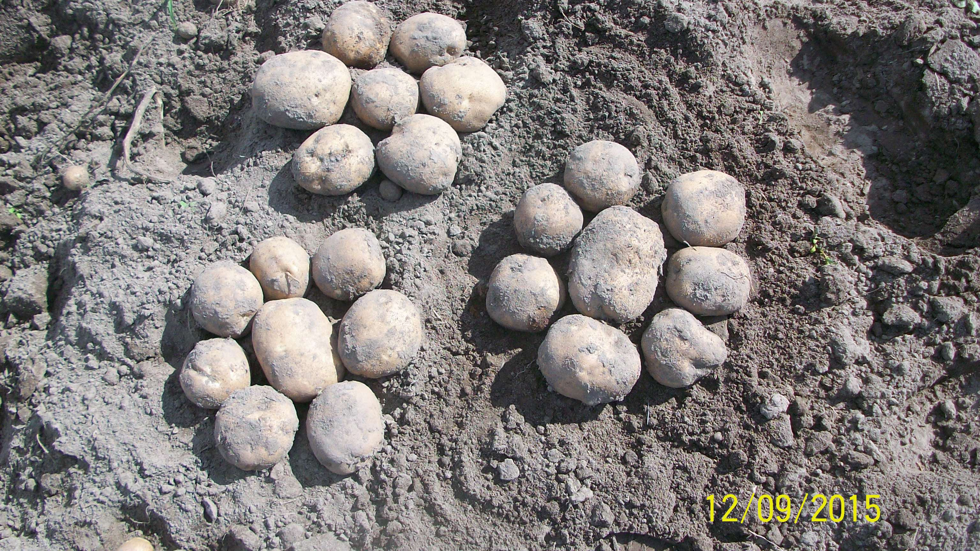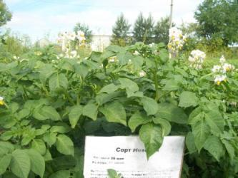

Рис. 2 Сорт « Синеглазка»

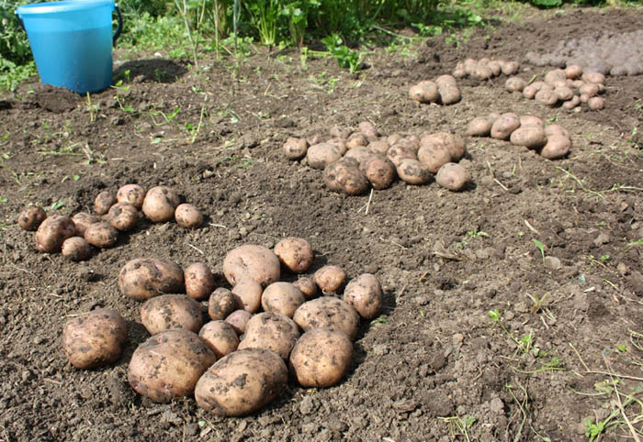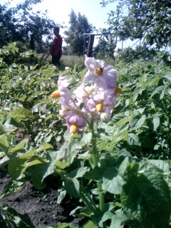

Рис.3 Сорт « Орбита»

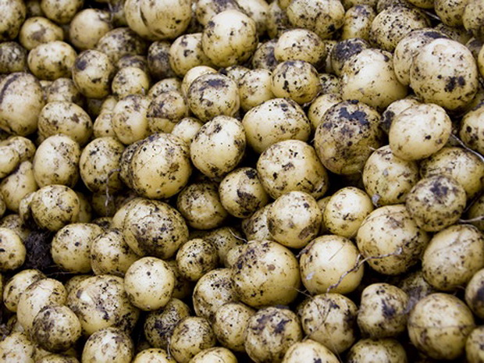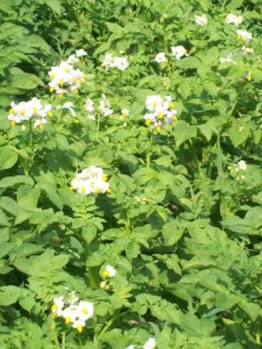

Рис.4 Сорт « Удача»

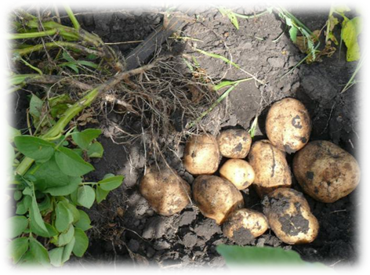

Рис.5 Сорт « Киви»

